ESCOLA:
NOME:
ANO E TURMA: _____________ NÚMERO: _______ DATA:
PROFESSOR(A):

Matemática – 7º ano – 3º bimestre

1. Pedro aplicou R$ 3 200,00 em um fundo de investimento a uma taxa de juro simples de 4% ao mês.
De acordo com essas informações, assinale a afirmação correta.
( ) a) Após 3 meses, o juro recebido por Pedro será de R$ 768,00.
( ) b) Pedro terá seu capital dobrado após dois anos.
( ) c) Após 6 meses, o montante será de R$ 3 968,00.
( ) d) Esse investimento corresponde a uma taxa de juro de 44% ao ano.

2. Em sua loja de vendas on-line na internet, Priscila aumentou o valor do produto A em 15% e o valor do produto B em 12%. Após alguns dias, ela resolveu diminuir o novo valor de ambos os produtos em 15%.
Sabendo que inicialmente o produto A custava R$ 120,00 e o produto B custava R$ 95,00, assinale a alternativa correta.
( ) a) O valor atual de venda do produto A é de R$ 120,00.
( ) b) O valor atual de venda do produto B é de R$ 92,15.
( ) c) O valor atual de venda do produto B corresponde a um desconto de 3% do valor inicial.
( ) d) A diferença atual entre o preço do produto A e do produto B é de R$ 26,86.

3. Márcia fez um simulado de uma prova de vestibular que continha 90 questões. A razão entre o número de questões que ela acertou e o número total de questões é de 3 para 5. De acordo com essas informações:
( ) a) Márcia errou 54 questões do simulado.
( ) b) Márcia acertou $\frac{3}{5}$ das questões do simulado.
( ) c) Márcia acertou 40% das questões do simulado.
( ) d) Márcia errou 3 questões a cada 5 que respondeu no simulado.

4. Em uma rua, há dois estacionamentos, A e B. O estacionamento A cobra R$ 12,00 a primeira hora e
R$ 2,50 as horas adicionais. O estacionamento B cobra R$ 15,00 a primeira hora e R$ 2,00 as horas adicionais. Ana pretende deixar seu automóvel estacionado durante o período de 5 horas. De acordo com essas informações, é correto afirmar que:
( ) a) a expressão algébrica para calcular o valor cobrado pelo estacionamento A é: $12-2,5∙x$
( ) b) a expressão algébrica para calcular o valor cobrado pelo estacionamento B é: $2,0∙x+15$
( ) c) nesse caso, o valor que Ana pagará pelo período de 5 horas será igual nos dois estacionamentos.
( ) d) Ana deve escolher o estacionamento B para pagar o menor valor.

5. A idade do pai de Marina é igual ao triplo da idade dela mais o dobro da idade de seu irmão Carlos. Sabendo que Carlos tem 9 anos e o pai de Marina tem 54 anos, qual é a idade de Marina?

6. Uma fábrica de brindes, funcionando com capacidade máxima, produz, por período de tempo, a seguinte quantidade de chaveiros personalizados.

Tempo (minutos) | Quantidade de chaveiros (unidades)
25 | 250
50 | 500
75 | 750
100 | 1 000

Nesse ritmo de produção, quantas horas serão necessárias para produzir 8 250 chaveiros personalizados?

7. Leia as afirmações a seguir e classifique cada uma em verdadeira (V) ou falsa (F).
( ) Duas grandezas são diretamente proporcionais quando variam sempre com a mesma razão.
( ) Em duas grandezas inversamente proporcionais, quando o valor de uma dobra, o valor da outra permanece inalterado.
( ) Duas grandezas são inversamente proporcionais quando variam sempre com a mesma razão.
( ) Duas grandezas são inversamente proporcionais quando uma varia sempre com a razão inversa da outra.

8. Observe os polígonos que André representou no plano cartesiano.

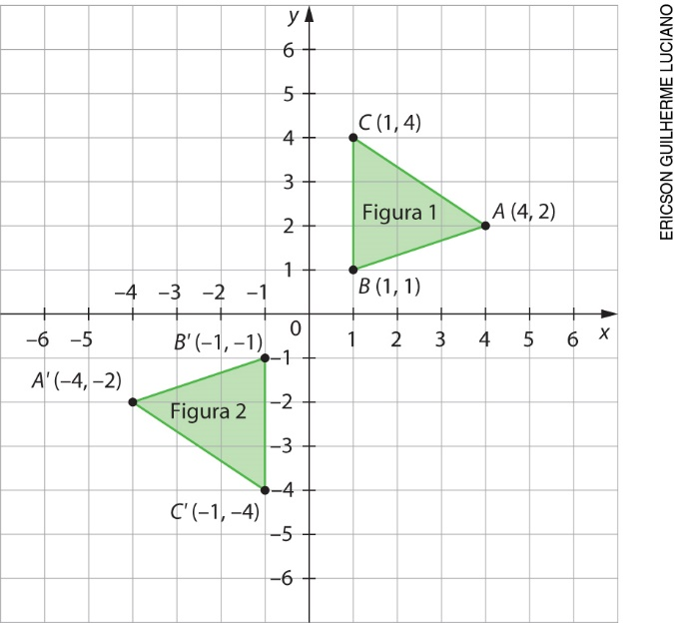

Agora, responda às perguntas e faça o que se pede.
a) O que é possível afirmar sobre a figura 2 em relação à figura 1?
______________________________________________________________________________________
______________________________________________________________________________________

b) Para obter a figura 2, por quais valores você deve multiplicar as coordenadas correspondentes aos vértices da figura 1?
______________________________________________________________________________________
______________________________________________________________________________________

c) Represente no plano cartesiano acima uma figura 3 cujas abscissas sejam iguais às da figura 1 e as ordenadas sejam opostas às da figura 1.

9. Faça o que se pede no sistema de eixos cartesianos a seguir.

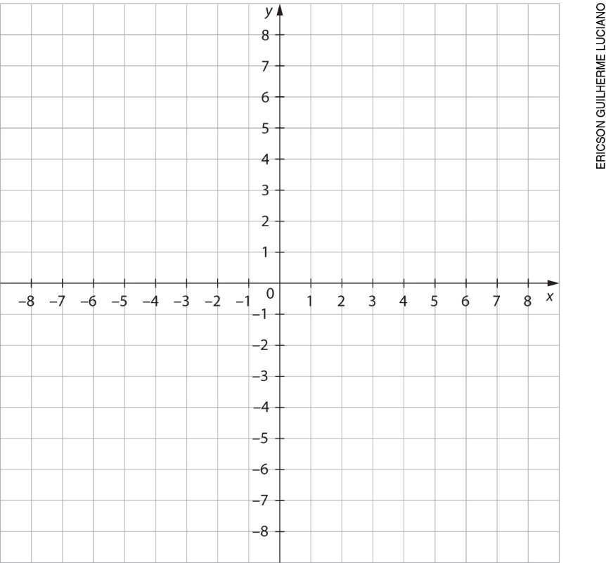

a) Marque os pontos A (–5, 6), B (–2, 5), C (–1, 2), D (–5, 1) e E (–7, 4). Em seguida, ligue esses pontos e pinte o interior da figura obtida.
b) Represente o simétrico da figura obtida no item a em relação ao eixo y do plano cartesiano.
c) Represente o simétrico da figura obtida no item b em relação à origem do plano cartesiano.

10. Observe a figura 1 e o ponto O a seguir.

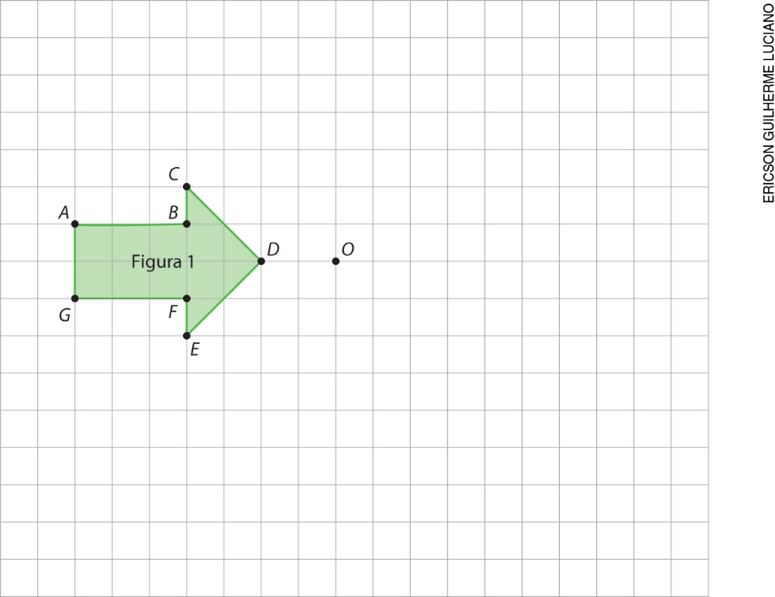

Assinale a alternativa que apresenta uma rotação de 90° no sentido horário da figura 1 em relação ao
ponto O.
( ) a)

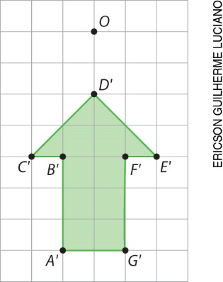

( ) b)

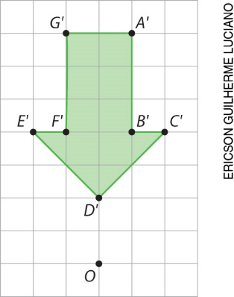

( ) c)

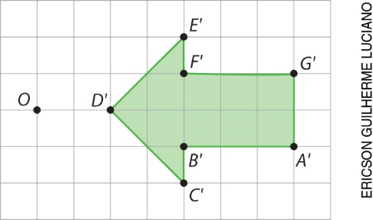

( ) d)

